**2019年自治区自然科学奖提名公示**

**自然科学奖二等奖**

**一、项目名称**

巴尔喀什-西准噶尔成矿带大型矿集区Cu-Mo-Au成矿机理

**二、提名单位及意见**

提名单位：自治区科学技术厅

提名单位意见：由新疆自然资源与生态环境研究中心为第一完成单位、中国科学院地质与地球物理研究所申萍研究员为第一完成人联合申报的“巴尔喀什-西准噶尔成矿带大型矿集区Cu-Mo-Au成矿机理”，以国家自然科学基金委员会联合基金项目为依托，通过多年的工作，建立了巴尔喀什-西准噶尔跨境成矿带的西准噶尔矿集区还原流体斑岩成矿系统和巴尔喀什矿集区氧化流体斑岩成矿系统。2018年6月4日被国家自然科学基金委员会验收专家组综合评价“优”，研究工作评价为“取得突出进展”。取得三个创新认识：（1）首次甄别出西准噶尔矿集区发育5个还原性斑岩矿床，发现含碳围岩混染和还原物质加入是金属沉淀的重要机理，创新提出氧化岩浆可形成大型还原性斑岩铜矿床的观点；（2）首次建立了划分中亚成矿域斑岩铜矿规模的岩浆氧逸度指标，为定量判别斑岩成矿潜力提供理论依据；（3）查明西准噶尔矿集区斑岩钼矿源于新生地壳，创新认识新生地壳同样可形成大型斑岩钼矿。2014至今发表国际SCI论文18篇，国内SCI论文6篇，单篇SCI他引最多50次。工作成果极大地丰富和完善了经典斑岩成矿理论，显著提升了我国学者在中亚成矿域斑岩矿床研究领域的国际地位，成果被国际著名矿床学家David Cooke在多个学术会议上所提及，被新疆多家地勘单位采用，为找矿勘探突破提供了直接的地质依据，取得经济效益和社会效益的双丰收。综上所述，建议提名“自治区自然科学奖”，二等奖。对完成单位、完成人排名顺序无争议。

**三、项目简介**

横跨中国和哈萨克斯坦的巴尔喀什-西准噶尔成矿带发育多个大型矿集区，境内外矿集区的地质演化和成矿作用异同备受瞩目。这些矿集区既有联系（均发育斑岩矿床）又有差异（不同金属组合）。通过五年的对比研究，查明了矿集区形成的构造-岩浆-流体条件，建立了西准噶尔矿集区还原流体斑岩成矿系统和巴尔喀什矿集区氧化流体斑岩成矿系统，重要科学发现如下：

1.首次建立了划分中亚成矿域斑岩铜矿规模的岩浆氧逸度指标（Ce4+/Ce3+>120或logfO2>NNO+2），为定量判别斑岩成矿潜力提供理论依据。

2.首次甄别出西准噶尔矿集区发育5个还原性斑岩矿床，发现了含碳围岩混染和还原物质加入是金属沉淀聚集的重要机理，建立了富CH4还原流体斑岩成矿系统。

3.证实巴尔喀什矿集区2个铜钼斑岩矿床均发育氧化流体，且氧化流体在温度压力降低及流体沸腾时金属沉淀聚集的成矿机理，建立了富CO2氧化流体斑岩成矿系统。

4.通过对包古图还原性斑岩铜矿解剖，创新提出氧化岩浆可形成大型还原性斑岩铜矿床的观点，突破了Rowins（2000）提出的还原性斑岩铜矿规模小的传统认识。

5.确定境内外矿集区均发育两期复合成矿系统。石炭纪俯冲体制形成似埃达克质岩浆及斑岩铜矿，二叠纪碰撞体制形成高分异花岗质岩浆及斑岩钼矿，成矿具“早铜晚钼”特征。

6.查明境内外矿集区不同矿床类型受地壳成熟度及岩浆源区制约。西准噶尔矿集区还原性斑岩铜矿和钼矿受不成熟洋内弧、新生地壳岩浆源区控制；而巴尔喀什矿集区斑岩铜矿和钼矿受成熟陆缘弧、新生和古老两类地壳岩浆源区控制。突破了世界大多数斑岩钼矿岩浆源于古老地壳的传统认识，创新认识了新生地壳源区同样可以形成大型斑岩钼矿床。

上述科学发现丰富了中亚成矿域构造-成矿理论，推动了还原性斑岩型铜矿床的研究，指导新疆西准噶尔找矿勘查取得新突破，取得显著的社会效益和经济效益。项目成果已发表在Economic Geology、Mineralium Deposita等矿床学领域国际知名期刊。2014至今发表论文31篇，其中，国际SCI论文18篇，国内SCI论文6篇，核心期刊论文7篇；发表20篇代表性论文SCI引用总计244次，SCI他引146次，单篇SCI他引50次。项目培养6名研究生，其中3名获得国家奖学金。项目于2018年6月4日通过国家自然科学基金委员会组织的验收，综合评价“优”，研究工作评价为“取得突出进展”。

**四、代表性论文目录**

1. Shen, P., Hattori, K., Pan H.D., Jackson, S., Seitmuratova, E. 2015. Oxidation Condition and Metal Fertility of Granitic Magmas: Zircon Trace-Element Data from Porphyry Cu Deposits in the Central Asian Orogenic Belt. Economic Geology, 110, 1861–1878.
2. Shen P., Pan H.D., 2015. Methane origin and oxygen-fugacity evolution of the Baogutu reduced porphyry Cu deposit in the West Junggar terrain, China. Mineralium Deposita, 8, 967–986.
3. Shen, P., Pan H.D., Seitmuratova, E., Yuan, F., Jakupov, S. 2015. A Cambrian intra-oceanic subduction system in the Bozshakol area, Kazakhstan. Lithos, 2015, 224–225, 61–77.
4. Shen P., Pan H.D., Zhu H.P., 2016. Two fluid sources and genetic implications for the Hatu gold deposit, Xinjiang, China. Ore Geology Reviews, 73, 298–312.
5. Shen P., Pan H.D., Cao C., Zhong S.H., Li C.H., 2017. The formation of the Suyunhe large porphyry Mo deposit in the West Junggar terrain, NW China: Zircon U–Pb age, geochemistry and Sr–Nd–Hf isotopic results. Ore Geology Reviews, 81, 808–828.
6. 王威，马华东，杨子江，王成. 2015． 新疆塔城市别斯托别一带基性杂岩岩石地球化学特征. 新疆大学学报（自然科学版），32(1)：80-85.
7. 钟世华，申萍，潘鸿迪，郑国平，鄢瑜宏，李晶． 2015． 新疆西准噶尔苏云河钼矿床成矿流体和成矿时代．岩石学报，31(2)：449-464.、
8. 鄢瑜宏，王军年，申萍，潘鸿迪，钟世华，李晶． 2015． 新疆西准噶尔宏远钼矿地质特征与成矿流体．岩石学报，31(2)：491-504.

**五、主要完成人情况**

|  |  |  |  |  |  |  |
| --- | --- | --- | --- | --- | --- | --- |
| 排名 | 姓名 | 行政职务 | 技术职称 | 工作单位 | 完成单位 | 对本项目技术创造性贡献 |
| 1 | 申萍 | 无 | 研究员 | 中国科学院地质与地球物理研究所 | 中国科学院地质与地球物理研究所 | 负责项目的总体设计、研究方向和研究内容的确定，带领项目组实现关键理论创新。对科学发现1、2、4、5、6部分做出了创造性贡献；系统研究了跨境成矿带大型矿集区成矿系统，首次确定西准噶尔还原流体成矿系统及划分斑岩铜矿规模的岩浆氧逸度指标 |
| 2 | 马华东 | 中心主任 | 研究员 | 新疆自然资源与生态环境研究中心 | 新疆自然资源与生态环境研究中心 | 负责项目境外研究区域设计、中哈研究团队合作确定及合作关系的协调。对科学发现5、6部分做出了创造性贡献；系统研究了西准噶尔地区铜金矿床形成的构造和岩浆条件 |
| 3 | 潘鸿迪 | 无 | 副教授 | 新疆自然资源与生态环境研究中心 | 新疆自然资源与生态环境研究中心 | 对科学发现1、2、4、5部分做出了创造性贡献；系统研究了西准噶尔矿集区还原性斑岩矿床成矿岩体的成因，首次提出还原性斑岩铜矿床原始成矿岩体为氧化性偏基性的中性岩体，发现了含碳质围岩混染的重要成岩现象 |
| 4 | 郑国平 | 无 | 高级工程师 | 新疆维吾尔自治区地质矿产勘查开发局第一区域地质调查大队 | 新疆维吾尔自治区地质矿产勘查开发局第一区域地质调查大队 | 对科学发现2、3部分做出了创造性贡献；系统研究了西准噶尔矿集区还原性斑岩钼矿床成因 |
| 5 | 王军年 | 副总兼总工办主任 | 高级工程师 | 新疆维吾尔自治区地质矿产勘查开发局第七地质大队 | 新疆维吾尔自治区地质矿产勘查开发局第七地质大队 | 对科学发现2、3  部分做出了创造性贡献；系统研究了西准噶尔矿集区还原性斑岩钼矿床成因 |

**六、完成人合作关系说明**

与马华东教授级高级工程师的合作关系说明：“新疆西准噶尔与邻区巴尔喀什矿集区Cu-Au-Mo-W成矿机制对比研究”项目研究骨干，合作期2014年1月至2017年3月，全程参与了项目研究选区、方向、内容的制定及工作部署，负责境外工作的开展及组织协调工作。项目主要完成人员（排名第二），代表性成果6的第二作者。

与潘鸿迪副教授的合作关系说明：项目的主要完成人，执行期间（2014年1月至2017年3月）全程参与项目境内外野外和室内研究工作。项目主要完成人员（排名第三），代表性论文2、3、4、5、9、10、11第二作者，代表性论文17、20的第一作者。

与郑国平高级工程师的合作关系说明：项目的主要完成人，执行期间（2014年1月至2017年3月）全程负责新疆西准噶尔苏云河钼矿勘查并参加科研。项目主要完成人员（排名第四），代表性成果7的第四作者。

与王军年高级工程师的合作关系说明：项目的主要完成人，执行期间（2014年1月至2017年3月）全程负责新疆西准噶尔地区宏远钼矿勘查并参加科研。项目主要完成人员（排名第五），代表性成果8的第二作者。

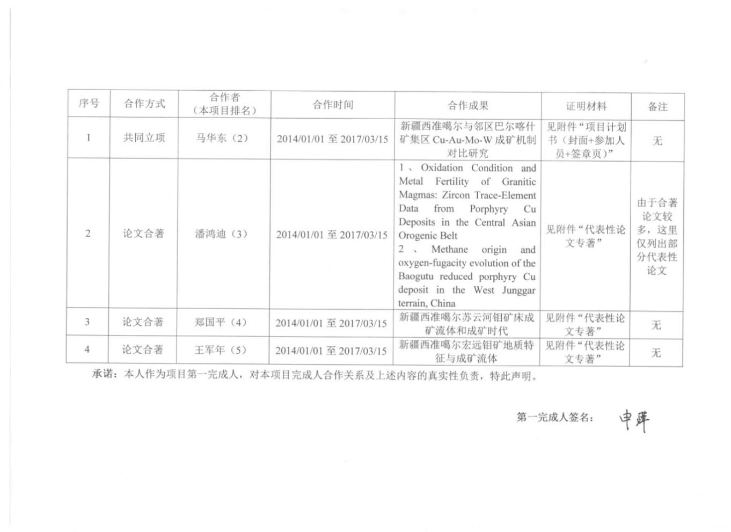

**七、知情同意证明**

